ЗВІТ З ЛАБОРАТОРНОЇ РОБОТИ №1.2

за курсом «Людино-машинна взаємодія»

студента групи ПЗ-21-2

Гудимова Дениса Сергійовича

кафедра математичного забезпечення ЕОМ, ДНУ

2022/2023 навч.р.

1. Постановка задачі:

Виконати проєктування та розробити інтерфейс користувача. В інтерфейсі повинен бути мінімум 1 елемент візуалізації чисельної інформації (графік, діаграма тощо). Реалізувати контроль інформації, яку вводить користувач у відповідності до типів даних та змістовного навантаження цієї інформації.

В попередньо створений звіт додати опис реалізованих екранних форм та опис навігації між ними (детальну інструкцію користувачеві).

1. Опис розв’язку.

При запуску програми перед користувачем відкривається вікно авторизації

Авторизація

Перереєстровані Користувачі: Перереєстровані Тренери

Логин: Juk Пароль: Juk201 Логин: 1 Пароль: 1

Логин: q Пароль: q Логин: Elizabeth Sawyer Пароль: saw

Логин: tom Пароль: tomers Логин: tom Пароль: tomers

Логин: Tomos Stuart Пароль: saturn

Логин: Aadam Weeks Пароль: week

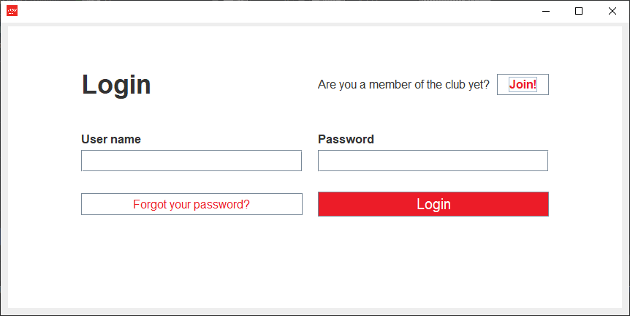

На цьому вікні користувач повинний вести логін та пароль у відповідні поля (приклад нижче) 

Якщо користувач введе логін або пароль неправильно або залишить якесь поле пустим видасться відповідне повідомлення

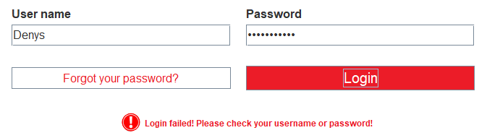

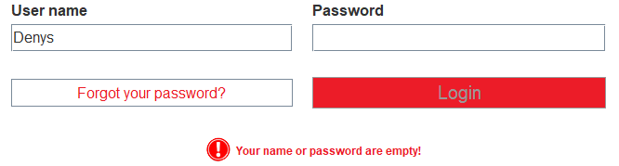

Якщо у користувача немає аккаунту він може зарееструватися натиснувши на кнопку Join

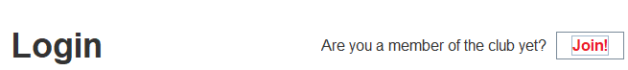

Натиснувши на неї він потрапить на відповідне вікно реєстрації

Реєстрація

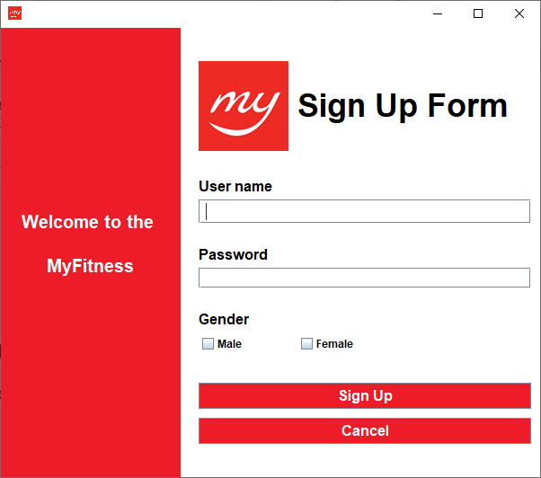

Для реєстрації користувач повинен вигадати логін, пароль та вказати свій гендер

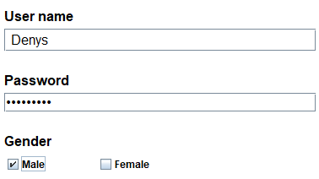

Якщо користувач вводить логін або пароль які вже існують aбо залишає якесь поле пустим йому вдасться відповідне повідомлення

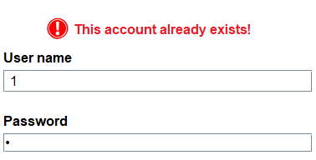

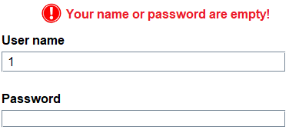

Якщо користувач створив новий акаунт або зайшов у вже існуючий він потрапляє на головне вікно програми.

Головна програма

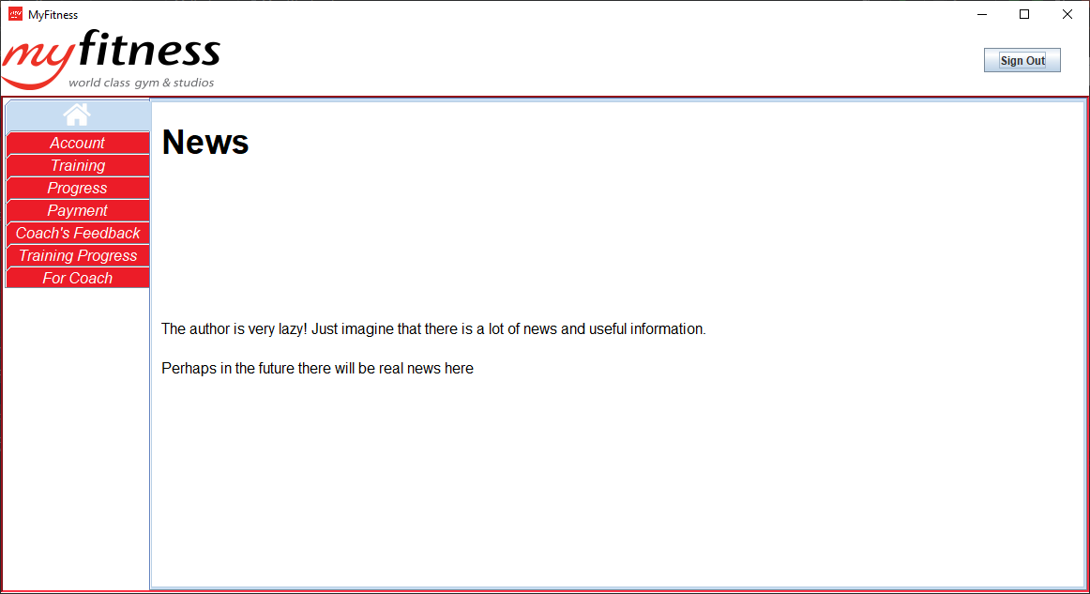

Різниця між звичайними користувачами та тренерами у наявності додаткової панель для тренерів

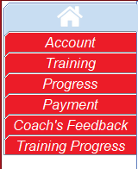 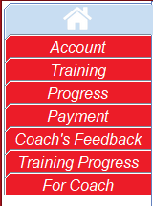

Акаунт звичайного користувача Акаунт тренера

Якщо користувач хоче змінити аккаунт або просто вийти з нього він повинен натиснути кнопку вийти у правому верхньому кутку

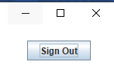

Користувач може пересуватися, по панелям зліва, по вікнам. Наприклад при переході на головне вікно він автоматично встає на головну вкладку (зображення Будинку) на якій розташовані актуальні новини

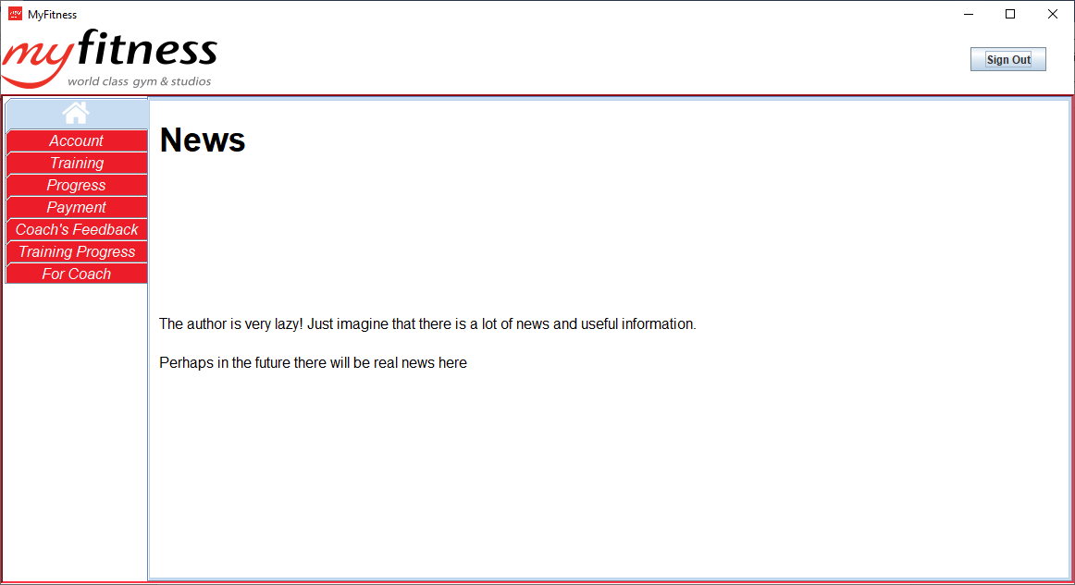

При переході на вкладку акаунту користувача зустрічає привітальний надпис також він може побачити календар на якому він може побачити на які тренування він записався

Головне вікно може відрізнятися в залежності від того хто зайшов користувач або тренер

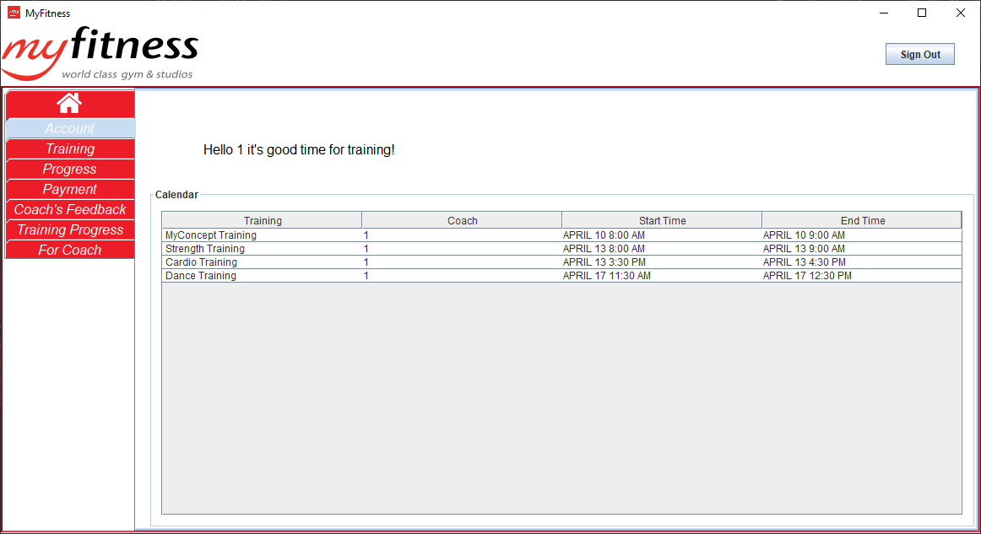

На вкладці тренування користувач може записатися на заняття вибравши тренера, тренування, із запропонованих тренувань або створених тренером, час та дату.

Вкладки Прогрес, Оплата, Відгук від тренера та Прогрес тренування наразі у розробці.

На вкладці Для тренерів тренер може побачити клієнтів які записалися до нього (тип тренування, ім’я клієнта, дата та час початку та кінця), може розробити своє власне тренування та побачити кількість клієнтів на цей тиждень на кожний день.

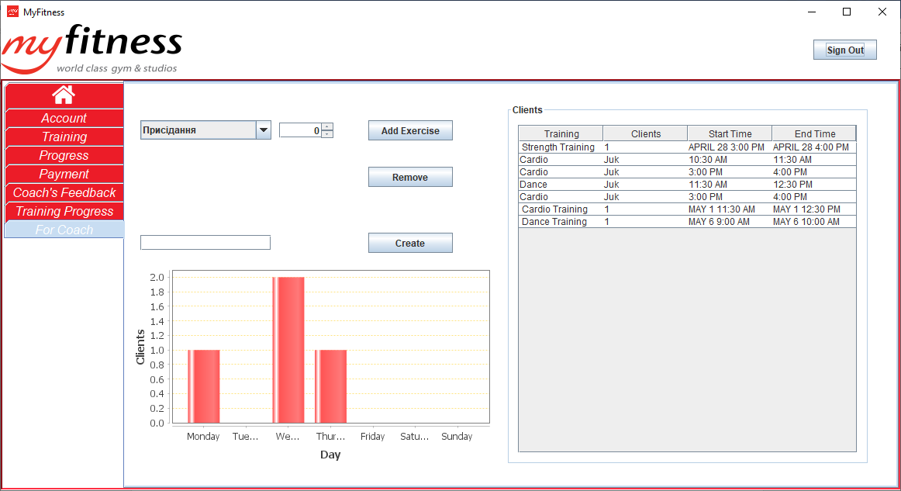

Також тренер може створити своє тренування вибравши із випадаючого списку вправу та ввівши кількість повторень вправи якщо тренер бажає додати ще вправу він повинен натиснути кнопку додати вправу, якщо він бажає прибрати останню додану вправу. Закінчивши з вправами тренер повинен дати ім’я своєму тренуванні і після цього натиснути на кнопку створити. Якщо ім’я не ввести то вдасться помилка

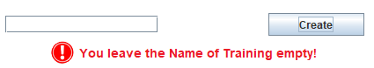

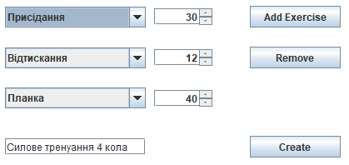

Запис на тренування

На цьому вікні користувач може вибрати тренера, час та дату із випадаючого списку, а також якщо це створене тренування користувач може вибрати його із випадаючого списку.

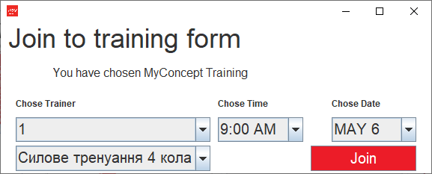

Вибравши усе потрібно користувач повинен натиснути на кнопку приєднатися щоб записатися на заняття

Наразі у застосунки доступні такі тренування як Dance, Cardio, Strength та MyConcept.